**랜덤색상변경**

1. **파트만들기**
2. **스크립트 생성**

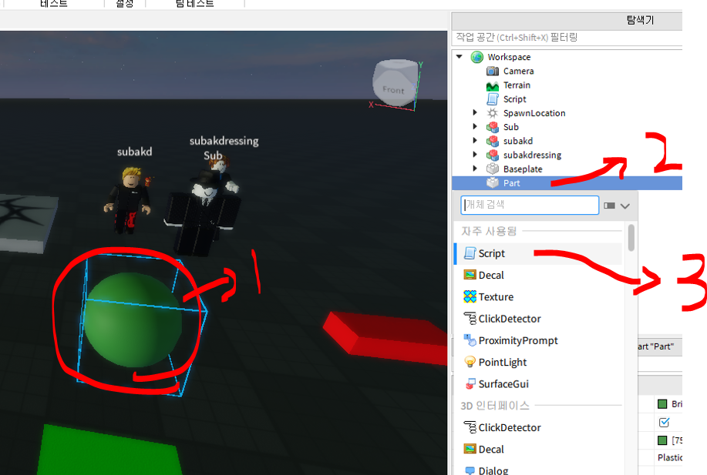

1. **스크립트 작성**

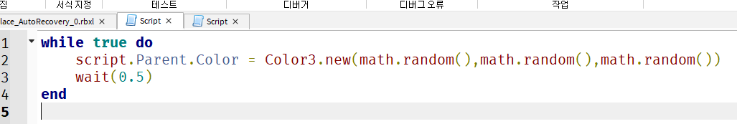

1. **색상변경 확인하셈**

